Приложение №2 к Техническому Заданию

УТВЕРЖДАЮ:

Директор Нижегородского

филиала АО «СГ-транс»

__________С.В.Кошелев

«____» _______ 2025 г.

Ведомость объемов работ №1

на капитальный ремонт свеса стены и кровли цеха по ремонту контейнеров "Помещение (промышленное), площадь: общая 1135,40 кв.м.» (цех по ремонту контейнеров), инв.№ 11-А021841. в Нижегородском филиале АО «СГ-транс»

- Наименование объекта в соответствии со свидетельством на право собственности: Цех по ремонту контейнеров
- Инвентарный номер: 11-А021841
- Местонахождение объекта: Нижегородская область г.Шахунья, ул. Деповская 10, Нижегородский филиал АО «СГ-транс»
- Краткая характеристика объекта: Капитальное 1-этажное кирпичное промышленное здание с плоской рулонной кровлей, размерами в плане: 59,5 м * 15,2 м + 6,4 м * 25,25 м (по наружному обмеру, согласно данным в Техническом паспорте на здание). Общая площадь 1066,00 кв.м. Размер кровли, подлежащей ремонту 59,00 м * 15,2 м + 6,4 м * 24,75 м = 1055,20 кв.м.(без учета парапетов). Кровля не эксплуатируемая.
- Материалы: подрядчика, если иное не указано в настоящей ведомости.

В процессе осмотра вышеназванного объекта комиссией обнаружены следующие дефекты: разрывы, пробоины, трещины мягкого кровельного покрытия (около 50%). Частичное разрушение кирпичной кладки фасадов с разгерметизацией швов между свесов кровли.

В процессе осмотра комиссией определен объем работ по капитальному ремонту объекта:
№ п/п | Объем работ |  |  | Примечание / потребные материалы
№ п/п | Наименование работ | Ед. изм. | Кол-во | Примечание / потребные материалы
1 | 2 | 3 | 4 | 5
 | Раздел 1. Капитальный ремонт свесов и стены цеха по ремонту контейнеров (инв. №11-А021841).
 | Леса наружные.
1 | Установка и сборка наружных трубчатых инвентарных лесов высотой 6,0 м по фасаду здания длиной 60,0 м х 2 стороны х 6,0 м высоты. | м² | 720,0 | С последующей разборкой лесов после окончания ремонтно-строительных работ.  S = 60,0 п.м. * 2,0 участка * 6,0 м высоты = 720,0 м2.
 | Разборка свесов шириной до 0,5 м, деревянного закладного бруса вдоль стены.
2 | Разборка со стороны кровли или с лесов существующих дефектных свесов из оцинкованной стали, в том числе т-образных костылей. | м/п | 119,0 | Отнести и уложить строительные отходы и строительный мусор на площадке.
3 | Разборка со стороны кровли или с лесов деревянных элементов обрешетки под свесами шириной до 0,5 м. | м/п  м² | 119,00  59,5 | Отнести и уложить строительные отходы и строительный мусор на площадке.
 | Разборка дефектных участков кирпичной стены высотой до 0,45 м и шириной до 0,2 м.
4 | Разборка с лесов кладки кирпичной стены вручную или с помощью электрического перфоратора или отбойного молотка при работе от передвижных компрессорных станции. | м³ | 16,66 | V = 119,0 м * 0,2 м * 0,45 м +119,0 м * (0,25 * 1,0 * 0,09 + 0,12 * 2,0 * 0,09 + 0,065 * 0,09) = 16,65405 м³  Сгребание мусора в кучи и относка его на расстояние до 20 м, возможно, что спустить мусор по желобу с откидкой его от желоба в сторону при необходимости. Отнести и уложить строительные отходы и строительный мусор от разборки кладки на площадке.  16,66 м3 * 1,85 т/м3 = 30,821 т.
 | Монолитный железобетонный армированный пояс по периметру здания на высоту 0,45 м и шириной 0,20 м.
5 | Высверливание вертикальных отверстий в кирпичной стене электроперфоратором диаметром 12 мм на глубину до 0,2 м. | шт | 238,00 | 59,5 п.м. через 1,0 м * 2,0 ряда * 2 стены = 238,0 шт.
6 | Установка и забивка в высверленные отверстия отрезков по 0,4 м из стали арматурной рифленой, класса А500С, диаметром 12 мм. | шт  т | 238,00  0,0845376 | 238,0 шт * 0,4 м * 0,888 кг = 0,0845376 т.
 | Устройство железобетонного пояса из смеси бетонной B15 (М200), П4, F75, W6 с устройством и разборкой опалубки из деревянных щитов и досок только с внешней стороны фасада на высоту 0,4 м и шириной 0,2, с предварительным устройством каркаса из стали из арматурной рифленой стали класса А500С диаметр 12 мм и стали арматурной горячекатаной гладкой класса А-I, диаметром 12 мм. | м³ | 10,115 | - Смесь бетонная тяжелого бетона на гранитном щебне, фракция 5-20 мм, класса B15 (М200) с нормой 1,03  - горизонтально уложить и связать  Сталь арматурная рифленая свариваемая класса А500С, диаметром 12 мм:  59,48 п.м.* 2,0 стороны *8,0 рядов * 0,888 кг /1000 кг = 0,8450918 т,  - вертикально установить и связать с шагом через 0,45 м  сталь арматурную, горячекатаную, гладкую, класса А-I, диаметром 12 мм:  265,0 шт *0,18 м * 0,888 кг /1000 кг = 0,0423576 т.  Горизонтально уложить и связать  265,0 шт * 0,04 м * 2,0 шт * 0,888 кг/1000 кг = 0,0188256 т.  Арматуру из отрезков стали арматурной рифленой, класса А500С, диаметром 12 мм в забитых отверстиях связать с арматурным каркасом проволокой.
7 | Разложить и установить после установки и вязки арматурного каркаса и до устройства опалубки металлические закладные в виде горизонтальных связующих, снизу и сверху монолитного пояса с привязкой к арматурному каркасу. | т | 0,89726 | Для закладных применить сталь угловую 50х50х5 мм:  3,77 кг/п.м. * 119 ,0 п.м.* 2,0 ряда/ 1000 кг = 0,89726 т.
 | Установка и закрепление металлического карнизного свеса.
8 | Установка с лесов и приварка к закладным стальным из стали угловой 50х5 мм металлических карнизных свесов, изготовленных заранее заказчиком. | шт/  т | 200,00  1,1687 | Стоимость изготовления материалов металлического карнизного свеса в локальной смете не будет учтена.  Металлический карнизные свесы изготавливает заказчик филиала.  Детали карнизного свеса из стали угловой 50х50х5 мм размерами:  1) деталь размером 0,45 м – 1,0 шт (горизонтальная часть под углом 90 градусов к детали ниже, в данной детали необходимо высверлить по 2,0 шт отверстий диаметром под болты м10 для последующего закрепления на болтах брусков 50х50 мм в виде оснований под обрешетку обшивки карнизов),  2) деталь размером 0,45 м – 1,0 шт (вертикальная часть под углом 50 градусов к детали выше, по отношению к монолитному поясу данная деталь после установки приваривается к закладным из стали угловой 50х50х5 мм),  3) деталь размером ориентировочно 0,5 м – 1,0 шт (под углом 80 градусов), (горизонтальная часть под углом 50 градусов к детали выше, в данной детали необходимо высверлить по 2,0 шт отверстий диаметром под болты м10 для последующего закрепления на болтах брусков 50х50 мм в виде оснований под обрешетку свесов).  4) деталь размером ориентировочно 0,15 м (горизонтальная часть по фронтону кронштейна и приваривается по узлу на свесе карниза, по центру детали, параллельно монолитному поясу, в данной детали необходимо высверлить по 2,0 шт отверстий диаметром под болты м10 для последующего закрепления ветровой доски.  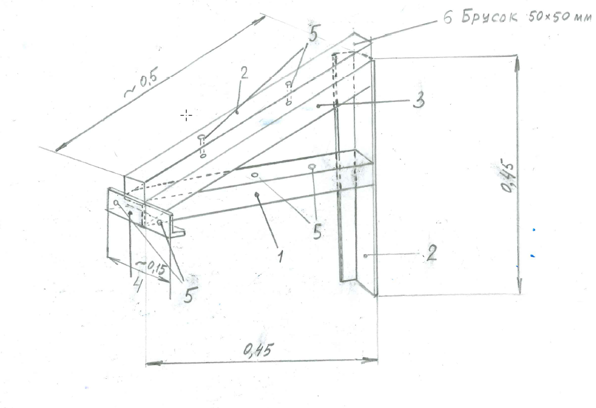  Выполняется заготовочные отверстия в металлических деталях под болты М10 (смотреть чертеж).  Итого на 1,0 шт металлических карнизных свесов необходимо:  0,45 м + 0,45 м + 0,5 м + 0,15 м = 1,55 м.  1,55 м х 3,77 кг/м = 5,8435 кг.  Всего на 200,0 шт: 5,8435 кг х 200 шт = 1,1687 т.
9 | Предварительная огрунтовка ГФ-021 и окраска эмалью ПФ-115 за два раза металлического кронштейна-карниза. | м² | 60,7724 | S = 1,1687 т * 52 = 60,7724 м²  грунтовка ГФ-021 - 5,4695 кг,  Эмаль ПФ-115, серая - 10,939 кг,  Уайт-спирит - 1,70 кг.
 | Устройство свесов кровли.
10 | Установка и закрепление на свесах металлических кронштейнов шириной 0,5 м деревянных брусков длиной по 0,7 м сечением 50*50 мм с затяжкой их на болты с гайками. | шт/  м³ | 200,00/  0,35 | Применить болты и гайки с шайбами:  - оцинкованные болт М10 х 70 мм – 400,0 шт,  - оцинкованные гайки шестигранные М10 – 400,00 шт,  - оцинкованные шайбы М10 увеличенные – 800,00 шт,  - бруски обрезные из хвойных пород сечением 50*50 мм, из сорта II – 0,25 м³  V = 200,00 шт * 0,7 м * 0,05 * 0,05 м = 0,35 м.
11 | Установка и закрепление на свесах металлических кронштейнов ветровой доски шириной 0,1 м из деревянных досок по всему периметру свесов сечением 50*50 мм с затяжкой их на болты с гайками. | п.м.  м³ | 119,0  0,595 | Применить болты и гайки с шайбами:  - оцинкованные болт М10 х 70 мм – 398,0 шт,  - оцинкованные гайки шестигранные М10 – 398,00 шт,  - оцинкованные шайбы М10 увеличенные – 796,00 шт,  - доска обрезная, хвойных пород, ширина 100 мм, толщина 50 мм, длина 4-6,5 м, сорт I II– 0,4725 м³  V = 59,5 шт * 2,0 стороны * 0,1 * 0,05 м = 0,595 м.
12 | Устройство и закрепление на кровельных саморезах сверху по ветровой доске шириной свесов по 0,1 м нижнего капельника из листовой оцинкованной стали толщиной 0,5 мм | м² | 11,9 | Работы вести с лесов. Заготовленные ранее и поданные на кровлю карнизные картины нижнего капельника из оцинкованной стали укладывают поверх ветровой доски  S = 59,5 п.м. * 2,0 стороны * ветровая доска (0,05 м + 0,1 м + 0,05 м = 11,9 м²  Расход стали листовой оцинкованной толщиной 0,5 мм с коэффициентом 1,416, где 1,0 м2 стали листовой оцинкованной толщиной 0,5 мм = 4,025 кг.  Применить для закрепления капельника кровельные оцинкованные саморезы 4,8х29 мм – не менее 476 шт сверху и снизу капельника с шагом 0,25 м.
13 | Устройство с деревянной обрешеткой кровельных свесов из листовой оцинкованной стали толщиной 0,5 мм, с предварительно установленными по обрешетке металлическими кровельными Т-образными костылями размерами 100х400 из полосы 25х4. | м² | 119,0 | Работы вести с лесов и на кровле.  Устройство и закрепление на гвоздях сверху по брускам 50*50 мм сплошной обрешетки из досок хвойных пород, шириной 75 мм, толщиной 44 мм, III сорта.  V = 0,75 м * 0,044 м * 119,0 м * 1,05 = 4,12335 м³ Заготовленные ранее и поданные на кровлю карнизные картины из оцинкованной стали укладывают и натягивают поверх стальных костылей по свесу крыши таким образом, чтобы край их, имеющий отворотную ленту, плотно огибал выступающую часть костыля. Не загнутую кромку листов по противоположной стороне закрепляют к железобетонной плите кровли с предварительным высверливанием отверстий в железобетонной плите на анкера 10 х 97 мм для бетона с гайкой в количестве 238,0 шт с шагом через 0,5 м. Картины свесов соединять между собой с помощью гребневых фальцев. Гребневые фальцы должны быть взаимно параллельными, одинаковыми по высоте и не иметь трещин. Покрытие во всех соединениях должно быть плотным и водонепроницаемым, ровным без выпуклостей и впадин.  До устройства покрытия согнуть Т-образные костыли с шагом 0,5 м закрепить на гвозди к обрешетке.  Площадь покрытия свесов S = 59,5 п.м. * 2,0 стороны * 1,0 м = 119,0 м2.  Расход стали листовой оцинкованной толщиной 0,5 мм с коэффициентом 1,416, где 1,0 м2 стали листовой оцинкованной толщиной 0,5 мм = 4,025 кг.  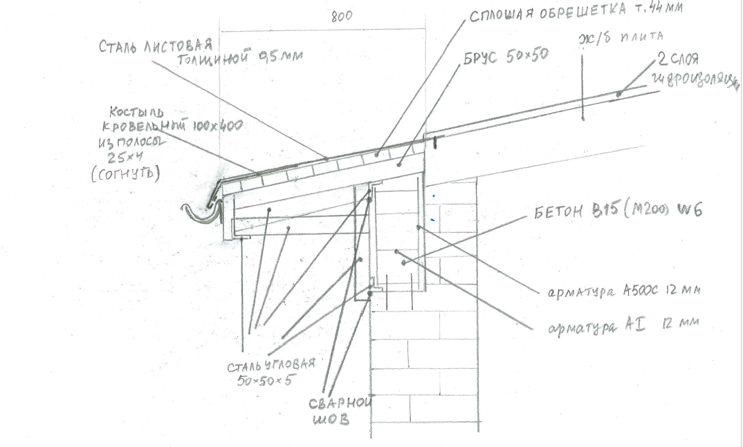
15 | Сборка строительного мусора от разборки на площадке и погрузка его в контейнер | т | 0,9758 | От разборки покрытия свесов: 0,1428 т.  От разборки обрешетки под свесами: 0,833 т.
 | Раздел 2. Капитальный ремонт кровли цеха по ремонту контейнеров (инв. №11-А021841).
 | Разборка.
15 | Разборка дефектного покрытия кровли из наплавляемых рулонных материалов, в том числе по стенам парапетов. | м² | 1093,22 | S = 59,0 м * 15,2 м + 6,4 м * 25,25 м + парапетные стены 3,15 м * 0,6 м + 8,9 м * 1,1 м + 3,15 м * 0,6 м + 6,4 м * 0,6 м) *2,0 стены парапета = 1093,22 м²  Отходы кровли снять, скатать в рулоны и спустить вниз, складировать на площадке для дальнейшей погрузке в контейнер для строительного мусора.
16 | Необходима разборка и обратная сборка существующих парапетных колпаков из кровельной оцинкованной стали при необходимости ремонта стен и устройства полимерного мастичного покрытия на стены парапетов. | п.м. | 43,2 | 2,0 стены х (15,2 п.м. + 6,4 п.м.) = 43,2 п.м.  Разборку и обратную сборку выполнит Заказчик.  Стоимость работ в локальной смете не будет учтена.
 | Устройство гидроизоляции.
17 | Провести очистку с обеспыливанием поверхности кровли и парапетов промышленным пылесосом | м² | 1101,86 | S = 59,0 м * 15,2 м + 6,4 м * 25,25 м + парапетные стены 3,15 м * 0,8 м + 8,9 м * 1,3 м + 3,15 м * 0,8 м + 6,4 м * 0,8 м) *2,0 стены парапета = 1101,86 м²
18 | Устройство первого слоя гидроизоляции из кровельного полимерного (мастичного) покрытия плоской кровли по подготовленному основанию методом безвоздушного нанесения: | м² | 1058,40 | Приготовить и нанести на горизонтальную поверхность кровли грунтовку «ACTIVECOAT PRIMER PUR 1K однокомпонентный праймер с низкой вязкостью на ПУ основе, 20 кг» с расходом в два слоя 0,2 к//1,0 м²  Предназначена для повышения адгезии к нижним слоям полиуретанового покрытия.  После полного высыхания приготовить и нанести первый слой мастики «Гидроизоляция полиуретановая однокомпонентная УФ-стойкая ACTIVECOAT LM 500 / цвет серый / 25 кг» с расходом 0,9 кг/1,0 м²  S = 59,0 п.м. * 15,2 п.м. + 6,4 п.м. * 25,25 п.м. = 1058,40 м²
19 | Устройство второго слоя гидроизоляции из кровельного полимерного (мастичного) покрытия плоской кровли | м² | 1058,40 | Время между нанесением каждого слоя должно быть не менее 6 и не более 24 часов. В случае превышения 24 часов между слоями, поверхность должна быть отшлифована.  После полного высыхания приготовить и нанести первый слой мастики «Гидроизоляция полиуретановая однокомпонентная УФ-стойкая ACTIVECOAT LM 500 / цвет серый / 25 кг» с расходом 0,9 кг/1,0 м²
20 | Устройство первого слоя примыканий из кровельного полимерного (мастичного) покрытия | м² | 49,4888 | Приготовить и нанести на горизонтальную поверхность кровли грунтовку «ACTIVECOAT PRIMER PUR 1K однокомпонентный праймер с низкой вязкостью на ПУ основе, 20 кг» с расходом в два слоя 0,2 кг/1,0 м²  Предназначена для повышения адгезии к нижним слоям полиуретанового покрытия.  После полного высыхания приготовить и нанести первый слой мастики «Гидроизоляция полиуретановая однокомпонентная УФ-стойкая ACTIVECOAT LM 500 / цвет серый / 25 кг» с расходом 0,9 кг/1,0 м²  S = (парапеты: 3,15 п.м. * 0,8 м + 8,9 п.м. * 1,3 м + 3,15 м * 0,8 м + 6,4 п.м. * 0,8 м) * 2,0 стороны + (трубы 6,0 шт * 3,14 * диаметром 0,4 м * 0,8 м = 49,4888 м²
21 | Устройство второго слоя примыканий из кровельного полимерного (мастичного) покрытия | м² | 49,4888 | Время между нанесением каждого слоя должно быть не менее 6 и не более 24 часов. В случае превышения 24 часов между слоями, поверхность должна быть отшлифована.  После полного высыхания приготовить и нанести первый слой мастики «Гидроизоляция полиуретановая однокомпонентная УФ-стойкая ACTIVECOAT LM 500 / цвет серый / 25 кг» с расходом 0,9 кг/1,0 м²  S = (парапеты: 3,15 п.м. * 0,8 м + 8,9 п.м. * 1,3 м + 3,15 м * 0,8 м + 6,4 п.м. * 0,8 м) * 2,0 стороны + (трубы 6,0 шт * 3,14 * диаметром 0,4 м * 0,8 м = 49,4888 м²
22 | Устройство по карнизу водосточной системы кровли со строительных лесов:  Установка и закрепление на карнизах кронштейнов и желобов, в том числе:  - Желобов полукруглых Optima 125мм 3м Zn.  - Соединителей желоба Optima 125 мм Zn,  - Заглушка торцевая универсальная Optima 125 мм Zn,  - Крюк короткий 125 мм Optima Zn.,  - Шурупы-саморезы кровельные оцинкованные 4,8х38 мм  Установка и закрепление на карнизе воронки, в том числе:  - Воронка Optima 125/90мм Zn,  - Шурупы-саморезы кровельные оцинкованные 4,8х38 мм.  Сборка звеньев труб и закрепление их по стенам, в том числе из:  - Колено стока Optima 90 мм Zn,  - Колено 60 град Optima 90 мм Zn,  - Труба круглая Optima 90 мм 3 м Zn,  - Труба круглая соединительная Optima 90 мм 1 м Zn,  - Кронштейн трубы на кирпич Optima 90 мм Zn.  - Кронштейн трубы на дерево Optima 100 мм Zn. | п.м.  шт  шт  шт  шт  шт  шт  шт  шт  шт  шт  п.м.  шт  шт  шт  шт  шт  шт | 120,0  40,0  39,0  8,0  126,00  582,0  24,00  48,00  24,00  24,00  48,00  192,00  24,00  48,00  48,00  24,00  96,00  24,00 | На каждый 1,0 погонный метр желоба должен быть уклон 3,5 мм к воронке.  Необходимо определить в каком месте будет располагаться воронка, чтобы задать направление воды. При этом воронку на этом этапе не монтируют, только размечают местоположение на лобовой доске.  Вода с карнизной планки-слива (капельника) должна попадать в центральную треть желоба.  дать направление движения воды (рис. 1), с учетом удобного места отво-  да воды в дренаж. При этом воронку на этом этапе не монтируют, только  размечают месторасположение на лобовой доске  При этом необходимо смонтировать все кронштейны по уровню шнура с шагом 0,6 м.  Ближайшие кронштейны к воронке и соединителю установите  нарасстоянии 10 см с каждой стороны  Ближайшие кронштейны к воронке и соединителю установите  нарасстоянии 10 см с каждой стороны  Закрепите первые кронштейны на максимальном расстоянии от планируемого месторасположения воронок, но на расстоянии не более 15 см от края карнизов.  Необходимо закрепить воронку через специальные отверстия в запланированном месте ниже уровня первого кронштейна с учетом рассчитанного ранее наклона желоба Воронка крепится на 2 крепёжных отверстия и закрепляется к лобовой ветровой доске кровельными саморезами 4,8х38 мм.  Необходимо натянуть шнур между воронкой и первым кронштейном и зафиксируйте соединители по уровню натянутого шнура через каждые 2 метра за минусом расстояния температурных насечек, указанного внутри элементов. Соединители имеют собственные крепежные отверстия и монтируются на лобовую доску кровельными саморезами 5 * 30 мм. Кронштейны к воронке и соединителю установить на расстоянии не менее 10 см.  Крайний кронштейн с противоположной стороны каждой из воронки должен находиться от края карниза на расстоянии не более 15 см.  Необходимо установить слив на водосточную трубу на высоте не менее 15 см от отмостки или 20 см от грунта и направьте его к дренажу. Необходимо зафиксировать слив при помощи хомута.  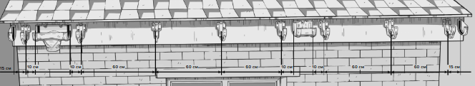
 | Раздел 3. Вывоз и утилизация строительного мусора.
23 | Сборка строительного мусора от разборки на площадке и погрузка его в контейнер | т | 8,74776 | От разборки наплавляемых покрытий кровли и на парапетах: 1093,22 м2 * 8,0 кг/м2 = 8,74776 т.

Примечание: итоговые замеры объема работ произвести на месте контрагентом и согласовать с Заказчиком

Председатель комиссии - главный инженер _________________ С.Н. Смирнов

Члены комиссии – начальник пункта _________________ А.Н. Черкашин

- представитель ООО «Вектор Рейл Менеджмент»,

осуществляющего полный комплекс услуг

по сопровождению процессов

бухгалтерского и налогового учета

в соответствии с договором возмездного оказания услуг

от 01.07.2023 №ВРМ-004-БУ-СГТ-2023

_______________ Н.Ю. Плахотина

– специалист по ОТ _________________ Н.В. Корчагина

